МДОУ «Детский сад «Малыш»
г.Переславль-Залесский
Кондратьева Т.А.

Спортивный праздник для детей и родителей «Папа может, папа может все, что угодно»
Соревнования проводятся с целью:
- укрепления здоровья детей, улучшения физического развития, формирования здорового образа жизни у дошкольников;
- популяризации занятий физкультурой и спортом;
- совершенствования двигательных навыков и умений у детей дошкольного возраста;
- поиска реальных и эффективных путей вовлечения взрослых и детей в занятия физкультурой и спортом;
- привлечь детей к активному участию в спортивных соревнованиях.
- совершенствовать двигательные умения и навыки, достижение физической красоты, силы, ловкости, выносливости.
- способствовать развитию положительных эмоций, чувства взаимопомощи, дружбы, сопереживания.
Оборудование.
- Эмблемы команд
- Флажки 4 шт.
- Мячи большого диаметра 2 шт.
- Галоши 2 пары.
- Мячи-прыгуны 2 шт.
- Кружки Ø=30 см 18 шт.
- Медали
- Чупа-чупсы
- Мягкие игрушки
- Кубики - ориентиры
Ход праздника
Звучит веселый марш.
Ведущий. Спорт – залог хорошего настроения и отличного здоровья.
Заниматься физкультурой полезно, веселой физкультурой вдвойне. Ведь каждая минута занятий спортом продлевает жизнь человека на один час, а веселой физкультурой – на два часа и даже с минутами.
Не верите? Проверяйте сами! Итак, в добрый путь!
Сегодня на нашем празднике мы рады приветствовать дружные команды “ Силачи”, “Ловкачи ”. Команды поприветствуйте друг друга.
Приветствие команд.
Команда «Ловкачи:
Команде «Силачи» , Физкульт - привет!
Наш девиз : «Прыгай, бегай и скачи - девиз команды «Ловкачи».

Команда « Силачи»:
Команде «Ловкачи», физкульт – привет!
Наш девиз: «Все од силу «Силачам», в этом убедишься сам!»

Ведущий. На флагах не пишется слов, но взрослые и дети знают, что пять разноцветных колец – это символ праздника мира и дружбы. Они символизируют честную спортивную борьбу, призывают спортсменов бороться друг с другом только на стадионах и никогда не встречаться на полях сражений.
Ведущий. Равняйсь! Смирно !Равнение на середину! Внести спортивный флаг!
Вносится спортивный флаг.
Ведущий. Оценивать наши успехи будет жюри справедливое неподкупное.
И все же главными героями нашего дня остаются команды . Давайте пожелаем им победы! Начинаем наши соревнования.
1 Конкурс “Музыкальный”.
В этом конкурсе дети и родители показывают домашнее задание.
1-й ребенок.
Если в садик путь лежит,
Рядом с нами смех бежит.
Если мы идем в поход,
Смех от нас не отстает.
2-й ребенок.
С нами смех!
Нам живется лучше всех!
Потому что с нами – смех!
С ним нигде не расстаемся ,
Где б мы ни были – смеемся.
Утром выглянем в окно –
Дождик льет, а нам смешно.
3-й ребенок.
С нами смех!
С нами он в любой игре:
На реке, в лесу и в поле,
На катке и на футболе –
Всюду с нами наш дружок –
Смех-смешинка! Смех-смешок!
4- й ребенок
Ярким солнцем озарен,
Нас встречает стадион.
Тренируясь, мы растем,
Мы сильнее с каждым днем
.Тренировка, тренировка
От нее не устаем.
Мы умеем прыгать ловко
От больших не отстаем.

Родители исполняют спортивные частушки.
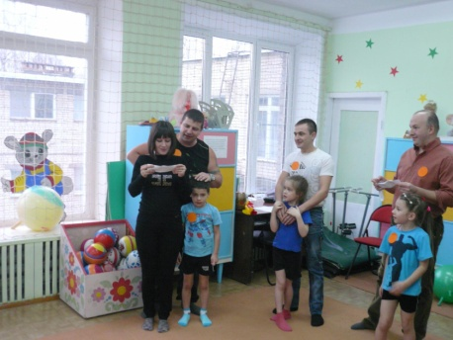
Мы веселые девчат
И нигде не пропадем .
Мы со спортом очень дружим,
Про него сейчас споем.
И вот так! Вот так!
Ты не зазнавайся.
Если хочешь быть здоров –
Спортом занимайся!
Припев:
Хоть оценки и не очень,
Саша в спорте знаменит,
Потому что, между прочим,
Он ушами шевелит.
Припев.
На уроке Витя с Борей
Толковали о футболе,
Забивали вместе гол,
Получили вместе кол.
Припев.
Мы в поход вчера ходили,
Там из лужи напились,
В животе у нашей Лили
Три лягушки завелись.
Припев.
Говорит друзьям Сережа:
“Смел я, ловок и силен”. –
Вдруг навстречу вышел ежик,
И смельчак залез на клен.
Припев.
Хороши наши частушки,
И напев у них простой,
На сегодня петь кончаем,
Ставим точку с запятой.
Ведущий. Молодцы хорошо подготовили музыкальный конкурс. Жюри достойно оценит этот конкурс. Объявляется игра на внимание.
2 Игра “Веселые флажки”.
Ведущий показывает флажки разных цветов. А дети выполняют команды.
Красный – кричат Ура!
Желтый – хлопают в ладоши.
Зеленый – топают ногами.
Синий – молчат.
Жюри следит за правильностью выполнения игры.
Ведущий. А сейчас перейдем к нашим веселым эстафетам.
3 Эстафета “Прыжки по кочкам”.
Перед каждой командой от линии старта до линии финиша, лежат круги диаметром 40см (по прямой линии). По сигналу ведущего первые номера, перепрыгивая из кружка в кружок, добегают до конечной черты, после чего по кратчайшему пути возвращается обратно и передает эстафетную палочку следующему игроку. Вручив эстафетную палочку очередному номеру, игрок становится в конец колонны. Выигрывает команда, раньше закончившая игру.

Ведущий. Ура! Молодцы! Следующая эстафета.

4 Эстафета “ Рак пятится назад”.
Команды строятся, а колонну по одному. Перед каждой командой в 10–15 м ставят по флажку. По сигналу первые игроки поворачиваются кругом и идут к флажкам спиной вперед, обходя их справа, и точно так же – спиной вперед – возвращается на место. Как только они перейдут линию старта, отправляются в путь вторые, затем третьи игроки и т.д. Выигрывает команда, закончившая соревнование первой.
Во время движения оглядываться не разрешается.
Ведущий. Молодцы! Хорошо справились с этим заданием. Жюри подводят итоги.
Следующая эстафета
Физкультминутка «Разноцветные стекляшки».
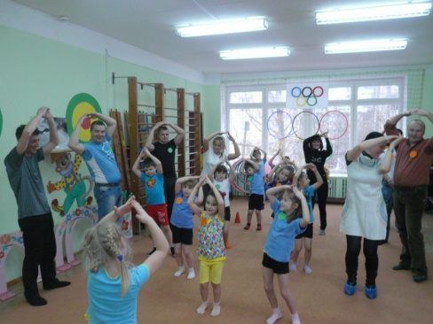
5 Эстафета “Капризная ноша”.
Два игрока из одной команды берутся за руки, им на плечи кладут мяч большого размера так, чтобы каждый мог придерживать его головой. В таком виде они должны пройти до флажка и вернуться обратно.

Ведущий. Молодцы хорошо справились с этим нелегкой эстафетой. Объявляется следующая эстафета.
6 Эстафета “Озорные пингвины”.
Две команды выстраиваются в колонны по одному. Перед ними в 10 шагах ставят по флажку. Первые номера в командах получают по волейбольному мячу. Зажав его между коленями и передвигаясь прыжками, они устремляются к флажку, огибают его справа и возвращаются. Мячи передают вторым игрокам, потом третьим и т.д. Побеждает команда, завершившая игру первой.
Ведущий. Ура! Хорошие пингвины. Жюри подводят итоги. А мы переходим к следующей эстафете.

7 Эстафета «Рюкзачок».
Ребенок виснет на спине взрослого, обхватив руками шею, ногами туловище, как рюкзак. Взрослый бежит до ориентира, возвращается обратно, опускает ребенка на пол и передает эстафету следующей паре.
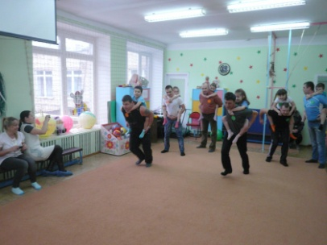
Ведущий. Молодцы, отлично справились с заданием. Объявляется следующий конкурс.
8 Эстафета “ Веселая обезьянка”.
Две команды выстраиваются в колонну по одному. Перед ними в 15 шагах ставят флажок. Первые номера надевают на голову ушки и начинают передвижение на четвереньках до флажка и обратно. Передают ушки следующим игрокам.
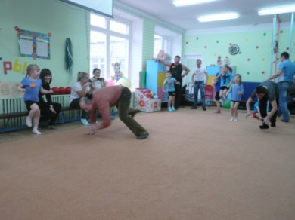

Ведущий. Ура! Отлично справились! А пока жюри подводит итоги этих двух конкурсов, дети покажут музыкально-спортивную композицию с мячом.
Ведущий. Объявляется заключительная эстафета, но в этой эстафете участвуют только дети, они покажут нам свои умения.
Заключительная эстафета «Конфета» (эстафетная палочка, как большая конфета).
Добежать до зрительного ориентира «змейкой», вернуться обратно и передать другому.

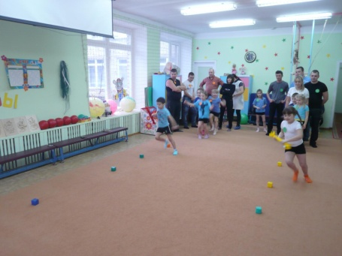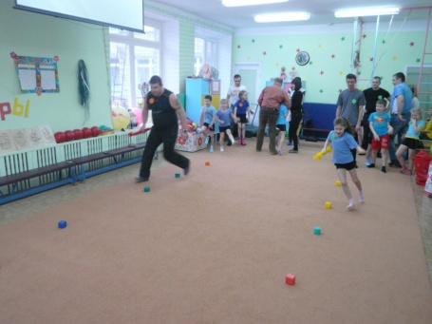
Ведущий. Молодцы отлично справились с эстафетой.
Жюри подводят итоги всего соревнования. А мы поиграем с вами в игру.
Жюри объявляют победителей спортивного соревнования , вручают кубки ,медали и призы победителям. Дети дарят подарки папам на 23 февраля.
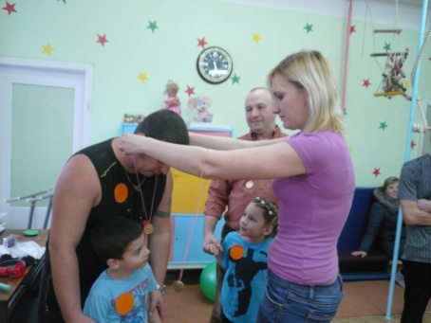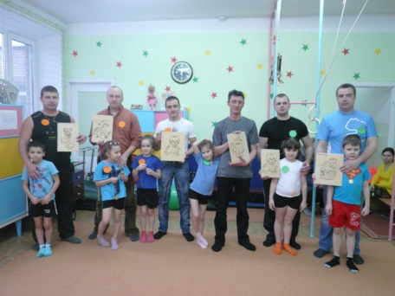
Ведущий. На этом наши веселые соревнования подошли к концу, желаем вам новых спортивных побед.

